

**دانشگاه شهیدمدنی آذربایجانی**

**دانشکده فنی و مهندسی**

**گروه مهندسی مکانیک**

**پایان نامه کارشناسی**

انرژی‌های تجدیدپذیر

**ارائه دهنده**

**استاد راهنما**





**دانشگاه شهیدمدنی آذربایجانی**

**دانشکده فنی و مهندسی**

**گروه مهندسی مکانیک**

**تائیدیه هیات داوران**

هيات داوران پس از مطالعه پايان نامه و شركت در جلسه دفاع از پايان نامه تهيه شده تحت عنوان:

**انرژی‌های تجدیدپذیر**

توسط خانم ...... صحت و كفايت تحقيق انجام شده را براي اخذ درجه کارشناسی در رشته:

مهندسی مکانیک گرايش- با درجه مورد تائيد قرار ميدهند.

-9 استاد راهنما آقای امضاء

-2 استاد مشاور آقاي امضاء

-3 ممتحن آقاي امضاء

-4 مدير گروه مهندسي مکانيک آقاي امضاء

**اظهارنامه دانشجو**

اينجانب ................. دانشجوي **کارشناسی** رشته **مهندسی مکانیک** گرايش ................

دانشکده فنی و مهندسی دانشگاه شهيد مدني آذربايجان گواهي مينمايم كه تحقيقات ارائه شده

در رساله با عنوان:

**انرژی‌های تجدیدپذیر**

با راهنمايي استاد محترم **جناب آقاي دکتر** ................، توسط شخص اينجانب انجام شده است.

صحت و اصالت مطالب نگارش شده در اين رساله مورد تأييد ميباشد. در مورد استفاده از كار ديگر

محققان به مرجع مورد استفاده اشاره شده است. به علاوه گواهي مينمايم كه مطالب مندرج در

پاياننامه تاكنون براي دريافت هيچ نوع مدرک يا امتيازي توسط اينجانب يا فرد ديگري در هيچ جا

ارائه نشده است و در تدوين متن رساله چارچوب )فرمت( مصوب دانشگاه را به طور كامل رعايت

كرده‌ام.

امضاء دانشجو:

تاریخ:



**دانشگاه شهیدمدنی آذربایجانی**

**دانشکده فنی و مهندسی**

**گروه مهندسی مکانیک**

**فرم حق طبع و نشر و مالکیت نتایج**

1- حق چاپ و تکثير اين رساله متعلق به نويسنده و استاد/استادان راهنماي آن ميباشد. هرگونه

تصويربرداري از كل يا بخشي از پاياننامه تنها با موافقت نويسنده يا استاد/استادان راهنما يا كتاب-

خانه دانشکده مهندسي مکانيک دانشگاه صنعتي خواجه نصيرالدين طوسي مجاز ميباشد.

2- كليه حقوق معنوي اين اثر متعلق به دانشگاه صنعتي خواجه نصيرالدين طوسي ميباشد و بدون

اجازه كتبي دانشگاه به شخص ثالث قابل واگذاري نيست.

3- استفاده از اطلاعات و نتايج موجود رساله بدون ذكر مرجع مجاز نميباشد.

چکیده

فهرست

فصل اول

مقدمه

مراجع

Abstract



Azarbaijan Shahid Madani University

Faculty of Engineering

Mechanical Engineering Department

**Numerical Simulation of Cavitation Phenomenon in Centrifugal Pump in CFX Software**

By:

**Peyman Alizadeh**

Supervisor:

**Dr. Reza Ebrahimi**

September 2016

**فصل 1: آشنایی با انرژی‌های نو**

**مقدمه:**

در واقع منشأ انرژی‌های نو قدرت پرتو خورشید است و در حالیکه قدیمی‌ترین فرم انرژی است مدرن‌ترین آن نیز محسوب می‌شود.

انرژی خورشیدی چه به صورت پرتوی مستقیم خورشید و چه به صورت غیرمستقیم مانند بیوانرژی، انرژی باد و آب، چشمه‌ی انرژی است که توسط جوامع پیشین به کار گرفته می‌شد. همچنین با پیشرفت جوامع و فناوری بهره‌جویی از انرژی خورشید، آب، باد تا اوایل انقلاب صنعتی ادامه داشت تا مزایای ذغال‌سنگ که اولین و فراوان‌ترین سوخت فسیلی بود آشکار شد. امروزه سوخت فسیلی سه‌گانه‌ی ذغال‌سنگ، نفت و گاز طبیعی، سه‌چهارم انرژی دنیا را تأمین می کنند.

اگرچه زیان‌های واردشده به محیط‌زیست و جوامع بشری توسط سوخت‌های فسیلی هشدار داده شده بود، بشر تا قبل از سال‌های 1970 و وقوع بحران نفت و جنبش‌های محیط زیست آن را جدی نگرفته بود.

گسترش استفاده از انرژی هسته‌ای پس از جنگ جهانی دوم باعث شده بود که امید دستیابی به سوخت ارزان‌تر و پاکیزه‌تر به جای سوخت فسیلی افزایش یابد اما انرژی هسته‌ای نیز دارای زیان‌های فراوانی است و جایگزین مناسبی نخواهد بود.

عامل پایداری sustainability"" یک عامل مهم در سوخت‌های فسیلی و هسته‌ای است. چشمه‌ی انرژی پایدار، چشمه‌ای است که با استفاده‌ی پیوسته تمام نشود و زیان‌هایش به محیط زیست و انسان به حداقل برسد. چشمه‌های انرژی نو از سوخت‌های فسیلی و هسته‌ای پایدار بوده و اساسا پایان ناپذیر هستند..

**منابع انرژی تجدیدپذیر**

انرژی تجدیدپذیر بنا به تعریف عبارت است از: "انرژی به دست آمده از جریان‌های انرژی پیوسته یا متناوب قابل بازگشت به محیط زیست"[1] یا این تعریف: "جریانات انرژی جایگزین شونده به همان میزان که "مصرف" شوند".[2] چشمه‌ی اصلی این منابع انرژی، پرتو خورشیدی است. (بویل, 1386)

**انرژی خورشیدی: کاربردهای مستقیم**

پرتوی خورشید می تواند به طور مستقیم با استفاده از فناوری‌های گوناگون به انرژی مفید تبدیل شود همچنین جذب کردن آن در گردآورنده‌ها (collectors)، می‌تواند آب گرم یا گرمایش هوا ایجاد کند.

استفاده از انرژی خورشیدی موارد مختلفی دارد برای مثال ساختمان‌ها به طور مستقیم از این انرژی برای گرمایش و نور داخلی استفاده می کنند، انرژی خورشیدی می‌تواند توسط آینه‌ها متمرکز شده و الکتریسیته تولید کند، پرتو خورشید می تواند به طور مستقیم توسط فوتوولتائیک که اغلب بر روی سقف‌ها یا سردر ساختمان نصب می شود به الکتریسیته تبدیل شود.

**انرژی خورشیدی: کاربردهای غیرمستقیم**

پرتو خورشید می تواند به صورت غیرمستقیم توسط اشکال دیگری از انرژی به انرژی‌های مفید تبدیل شود. بخش اعظم پرتو خورشید توسط اقیانوس‌ها جذب می‌شود و آب تبخیر می شود. بخار آب چگال شده و به باران تبدیل می‌شود و رودخانه‌ها جاری می‌شوند و با احداث سدها و توربین‌های آبی انرژی هیدرو[3] پدیدار می‌شود که در حال حاضر در حال گسترش است.

نیروی باد (wind power) را در ادامه شرح می‌دهیم. با وزش باد بر سطح اقیانوس، امواج تولید می‌شوند که توسط دستگاه‌های مختلفی استخراج می‌شوند. نیروی موج (wave power) نیز در چند کشور در حال توسعه است که در ادامه به شرح آن می پردازیم.

زیست انرژی (bio energy) استفاده‌ی غیرمستقیم خورشید در هنگام فتوسنتز گیاهان است. زیست توده (bio mass)، به شکل چوب یا سایر سوخت‌های بیو یکی از منابع اصلی انرژی به ویژه در کشورهای در حال توسعه است. سوخت‌های گازی و مایع نیز یکی از منابع سوخت هستند. سوخت‌های بیو (biofuels) همچنین می توانند از پسماندها }کمپوست{ به دست آیند که یکی از منابع تجدیدپذیر محسوب می‌شوند به شرطی‌که سرعت استفاده از آنها بیشتر از سرعت رشد گیاهان نباشد.

**منابع تجدیدپذیر غیرخورشیدی:**

دو منبع دیگر از منابع تجدیدپذیر به انرژی خورشیدی وابسته نیستند:

1-انرژی کشندی یا جزر و مدی (tidal energy)

2-انرژی زمین گرمایشی (geothermal energy)

انرژی کشندی اغلب با انرژی موج اشتباه گرفته می‌شود با اینکه هر دو دارای دو منشأ متفاوت هستند. نیروی جذر و مد را می تواند توسط سد کوتاه یا مصنوعی، مهار کرد. همچنین امکان دارد که جریان‌های پرقدرت زیر آب را نیز توسط قرار دادن توربین‌های زیردریایی مهار کنیم.

گرمای داخل زمین چشمه‌ی انرژی زمین گرمایشی است و در داخل هسته‌ی زمین وجود دارد. در برخی مناطق که تخته سنگ‌های داغ داخل زمین خیلی به سطح زمین نزدیک‌اند، چشمه‌های آب گرم به وجود می‌آیند که قرن‌هاست در کشورهای مختلف استفاده می شود. در برخی کشورها، بخار زمین گرمایی برای تولید الکتریسیته و در برخی دیگر آب داغ چشمه‌ها برای گرمایش استفاده می‌شود. البته اگر میزان بخار آب یا آب داغ خارج شده از زمین بیش از گرمای جایگزین به سنگ‌ها باشد، سایت زمین گرمایی سرد خواهد شد و در این صورت این انرژی زمین گرمایی تجدیدپذیر (renewable) نخواهد بود.

**آینده‌ی پایدار با انرژی تجدیدپذیر**

سناریوی قابل پیش‌بینی برای سامانه انرژی در سال 2020

* استخوان‌بندی سامانه‌ی الکتریسیته همچنان بر مبنای بالانس شبکه‌های سراسری برق نیروگاه‌های برق است اما برخی از این نیروگاه‌های برق نیروگاه‌های دریایی خواهند بود که شامل نیروگاه‌های امواج، جذر و مد و بادی هستند. البته مزارع بادی کوچکتر ساحلی نیز ساخته خواهند شد.
* انرژی بیشتر محلی (local) تولید خواهد شد که این امر توسط نیروگاه های برق متوسط تا کوچک محلی که توسط بیو انرژی حاصل از پسماندهای محلی، همچنین منابع باد محلی و یا شاید از ژنراتورهای موج و جزر و مد محلی تغذیه می شوند، میسر خواهد شد.
* تولیدات بیشتری در قسمت ژنراتورهای میکرو یا[4]CHP وجود خواهد داشت، مانند پیل‌های سوختی (Fuel cell) در ساختمان ها، یا پیل های فوتوولتائیک. این امر نیز موجب ایجاد ظرفیت اضافی در زمان‌های معینی می شوند، که بتواند به شبکه توزیع محلی فروخته شود.
* خانه های جدید طوری طراحی خواهند شد که به انرژی بسیار کمی نیاز خواهند داشت و شاید میزان انتشار کربنی آنها به صفر خواهد رسید و ساختمان های موجود فعلی، با معیارهای بازدهی انرژی جدید مطابقت خواهند یافت. همچنین بسیاری از بناها حداقل تقاضای خود را از شبکه، کاهش خواهند داد. (بویل, 1386)

فصل 2: انرژی گرمایی خورشید

**مقدمه:**

همانطور که توضیح داده شد خورشید منبع بیشتر انرژی‌های تجدیدپذیر است. در این بخش نگاهی به روش‌های به کار گرفته شده برای گردآوری انرژی گرمایی خورشید (حرارت) خواهیم داشت.

بیشتر سامانه‌ها برای گردآوری گرما با دمای پایین از شیشه استفاده می‌کنند زیرا شیشه نور مرئی را از خود عبور می‌دهد و جلوی نور فروسرخ را می‌گیرد. برای گردآوری گرمای خورشید با دمای پایین نیز معمولا از آینه استفاده می‌شود.

گرمایش خورشیدی فعال[5]: گردآورنده‌های خورشیدی منفرد، که اغلب روی پشت بام خانه‌ها نصب می‌شوند. در بیشتر موارد بسیار ساده بوده و گرمای ایجادشده با دمای پایین (زیر 100 درجه سانتی گراد) است و برای استفاده از آب گرم یا استخر شنا کاربرد دارند.

**موتورهای گرمایش خورشیدی:** اگر سامانه‌های گرمایش خورشیدی فعال بالا را با گردآورنده‌های پیچیده‌تر برای ایجاد دماهای بالاتر و با هدف راه انداری توربین‌های بخار و ژنراتور برق تجهیز کنند، ژنراتورهای توربینی خورشیدی به وجود می آیند که در انواع مختلف می‌توانند ساخته شوند.

گرمایش خورشیدی غیرفعال از دو حالت نزدیک به هم تشکیل شده است:

* در حالت جزئی تر به معنای جذب انرژی خورشید به طور مستقیم به داخل ساختمان برای کاهش انرژی گرمایشی فضای مسکونی است. این سامانه ها چرخش هوای گرم را بدون استفاده از پمپ یا فن انجام می دهند و اغلب کلکتورها جزئی از ساختمان‌اند.
* در حالت کلی‌تر، به معنای طراحی یک مجموعه ساختمانی با مصرف انرژی کم، که بتواند تقاضای انرژی را به طرز موثری کم کند تا سامانه‌ی خورشیدی غیرفعال بتواند کمک شایانی در زمستان داشته باشد. البته باید به حداقل رساندن سوخت فسیلی و کاهش هزینه‌ها را در نظر داشت.

در این فصل بر روی حالت جزئی تمرکز می کنیم.

در ابتدا باید تأکید کرد که برای استفاده‌ی بهتر از انرژی خورشیدی باید شرایط اقلیمی آن منطقه را بدانیم. بسیاری از ساختمان‌ها متناسب با شرایط اقلیمی طراحی نمی‌شوند و این خود یکی از دلایل اتلاف انرژی است. بنابراین مکان‌های متفاوت فناوری‌‌های گوناگونی را می‌طلبد. هنر استفاده از انرژی گرمایشی خورشیدی در تمام شکل‌های آن، آن است که بتوان سیستم‌هایی با بهره‌وری بالاتر و کم‌هزینه‌تر تولید کرد تا بتوانند با سیستم‌های مرسوم سوخت‌های فسیلی و با قیمت‌های حال حاضر رقابت کنند.

**آبگرمکن خورشیدی سقفی:**

این آبگرمکن‌ها بر روی پشت‌بام خانه‌ها نصب می‌شوند و اکثرا تخت هستند. دو نوع سامانه ی اصلی وجود دارد: پمپ‌دار و سیفونی.



**شکل 1 پانل‌های خورشیدی نصب شده بر روی بام**

**آبگرمکن خورشیدی پمپ‌دار:**

از این روش بیشتر در اروپای شمالی استفاده می‌شود که نوع صفحه‌ی تخت پمپ‌‌دار آن شامل سه قسمت است:

1-صفحه‌ی گردآوردنده که اغلب 5-3 مترمربع بوده و روی سقف شیبدار معمولی خانه‌ها و رو به خورشید نصب می شود. این صفحه خود از سه قسمت تشکیل شده است: 1-صفحه ی جاذب اصلی از جنس استیل که به لوله های مسی حامل آب در گردش، جوش خورده است. این صفحه با رنگ سیاه مخصوص پوشیده شده تا جذب گرمای خورشید را به حداکثر برساند. این صفحه سپس با یک جام شیشه‌ای یا پلاستیکی پوشیده می‌شود و مجموعه آن از پشت عایق بندی می شود، تا مانع اتلاف حرارتی شود.



**شکل 2‌ قسمت‌های مختلف یک پانل خورشیدی**

2-مخزن انبارش (storage tank) که دوجداره بوده و دارای ۲۰۰ لیتر ظرفیت است و اغلب دارای یک هیتر برقی برای زمستان خواهد بود، این تانک با پشم شیشه یا فوم پلی اوره تان به ضخامت ۵ سانت عایق‌بندی می‌شود . آب گرم از پانل به سمت تانک (که به عنوان مبدل حرارتی نیز هست) گردش می‌کند.

3-سامانه گردش آب توسط پمپ که گرما را از پانل به سمت ذخیره (تانک) منتقل می‌کند. حسگرها وقتی که کلکتور گرم می شود، پمپ آب را روشن می کنند. چون در اروپای شمالی کلکتورها، در معرض یخبندان و سرمای زیر صفر قرار می‌گیرند، آب در گردش با ضدیخ همراه است. اغلب پروپیلن گلیکول [گلیسیرین] را که غیر سمی است به جای اتیلن گلیکول که سمی است و در موتور اتومبيل ها استفاده می شود، در این کلکتورها می ریزند.

**آبگرمکن خورشیدی سیفونی:**

در مناطقی با شرایط آب و هوایی بالای صفر می توان تانک ذخیره را در خارج (بالای بام) قرار دارد و سیستم گرمایشی ساده تری تهیه کرد. در این طراحی نیازی به پمپ سیرکولاسیون نیست و بر اثر کنوکسیون طبیعی، آب گرم از قسمت کلکتور به تانک ذخیره منتقل می‌شود، بنابراین تانک ذخیره باید بالای کلکتور نصب شود و سیستم فاقد مبدل حرارتی است.

سیستم‌های مورد استفاده در کشورهای مدیترانه‌ای، اغلب به صورت ایستاده و قابل استفاده در سقف‌های تخت (بدون شیب) طراحی شده اند و به دلیل انرژی بالای حرارتی خورشید اغلب سطح کلکتور آنها فقط 2 مترمربع است.

همانطور که خواهیم دید، اثربخشی جمع‌آوری انرژی خورشید دما پایین تنها بستگی به توانایی ما در استفاده از شیشه و سایر مواد انتخابی دارد که بتواند پرتوی خورشید را از خود عبور داده و سد راه امواج فروسرخ با طول موج بلند بازتابی شود. مهم‌ترین خاصیت شیشه در رابطه با نور خورشید، اینست که برای نور مرئی و پرتوی فروسرخ با طول موج کوتاه، شفاف اما برای طول موج‌های بلند فروسرخ حاصل از انعکاس آن روی گرد‌آورنده یا ساختمان‌ها، مات است.

**کاربردهای انرژی خورشیدی دما پایین:**

همانطور که می دانیم بیش از نیمی از سوخت مصرفی انگلستان و همچنین 80 درصد انرژی مصرفی خانه‌ها از این نوع است.

اگرچه سامانه‌های ساده‌ی خورشیدی برای تولید گرمای مذکور ایده‌آل هستند، موارد دیگری نیز به شرح زیر موجوداند:

* گرمایش بخشی (discrete heating) که از اتلاف حرارتی نیروگاه‌های حرارتی و کارخانه‌ها تغذیه می کند.
* نیروگاه با مقیاس کوچک ترکیبی حرارت و برق
* پمپ‌های گرمایی[6]

موارد بالا دارای این مزیت‌اند که در تمام فصول سال قابل استفاده‌اند اما به دلایل مختلفی بیشتر در بناهای تجاری و صنعتی استفاده می‌شوند تا مسکونی.

استخرهای شنا نیز یکی دیگر از موارد استفاده است. استخرهای بزرگ سرپوشیده به دلیل مصرف انرژی بالا بهتر است از سه مورد بالا استفاده کنند اما در استخرهای سرباز فقط کافی است آب کمی گرم شود تا مردم بتوانند در آن شنا کنند که اغلب در روزهای گرم آب به وسیله‌ی تابش خورشید گرم می شود و یکی از موارد ایده آل گرمایش خورشیدی دما پایین است.

**پمپ‌های گرمایی:** یک پمپ گرمایی بیشتر شبیه به یک یخچال است با این تفاوت که برای گرمایش از آن استفاده می‌شود. در یک پمپ گرمایی تبخیرکننده یا اپراتور در جایی بیرون از ساختمان قرار دارد که به پمپ‌های گرمایش زمینی معروف است. در نتیجه پمپاژ گرما از محیط بیرون به چگالنده داخل ساختمان، گرما در ساختمان ایجاد خواهد شد. پمپ گرمایی در واقع دمای محیط بیرون را تا حدی که برای گرمایش داخل مناسب باشد، افزایش می‌دهد. البته برای این کار کمپرسور مقداری برق انرژی مصرف می کند، اما اغلب خروجی انرژی ۲ تا ۳ برابر انرژی الکتریکی مورد مصرف کمپرسور است. در واقع انرژی ورودی به پمپ گرمایی از خورشید می‌آید، که محیط خارج را به طور معمول بین 0 تا ۱۵ درجه سانتیگراد گرم می‌کند.

**گرم کردن آب خانگی:**

گرم کردن آب خانگی شاید یکی از بهترین کاربردهای گرم کردن فعال خورشیدی در اروپا باشد. زیرا تقاضای آب گرم در تمام طول سال حتی در تابستان بالا است. گرم کردن آب خانگی تغلب به یکی از سه روش زیر انجام می شود:

* توسط الکتریسیته، با قرار دادن هیتر در داخل منبع آب گرم
* توسط کویل مبدل گرما[7] در داخل منبع آب
* توسط هیتر "فوری" که اغلب با گاز یا الکتریسیته کار می‌کند

استفاده‌ی از گرمایش خورشیدی به جای الکتریسیته برای مقاصد گرمایشی دما پایین شاید به همان اندازه‌ی ساخت سیستم برق خورشیدی با فتوولتائیک برای تولید همان مقدار الکتریسیته، مفید خواهد بود.

**گرم کردن هوای خانگی:**

گرم نمودن فضای داخلی ساختمان‌ها تا 20 $℃$ است. تنها مشکل این است که ممکن است در فصل‌های سرد، میزان تابش خورشید از میزان تقاضای ساختمان‌ها خیلی کم تر باشد. ذکر این نکته حائز اهمیت است که میزان مناسب بودن انرژی خورشیدی، بستگی به اقلیم آن منطقه نیز دارد.

نگاه کلی به گرمایش خورشیدی غیرفعال (Passive) معطوف به طراحی زیرکانه‌ی ساختمان است؛ یعنی طراحی ساختمان‌ها باید متناسب با اقلیم آن منطقه صورت بگیرد.

**انواع سامانه‌های گرمایش خورشیدی:**

مثال های زیر نشان دهنده‌‌ی وسعت سامانه‌های گرمایش خورشیدی، علاوه بر آبگرمکن‌های خورشیدی سقفی است که قبل از این مطالعه شد.

**گرم کردن استخر شنا:**

سامانه خورشیدی برای گرم کردن استخر شنا، می تواند خیلی ساده باشد. آب استخر به یک گردآورنده بزرگ و اغلب بدون شیشه (جاذب سیاه) پمپ می شود. بزرگی سطح گردآورنده به طور معمول برابر نصف سطح خود استخر است. بهترین حالت هنگامی است که استخر از سایر شکل های گرم‌کنندگی استفاده نمی‌کند و در نتیجه در دمای به نسبت پائین قرار دارد (زیر ۲۰ درجه سانتیگراد). هدف در اینجا بیشتر گرم کردن آب با دمایی است که برای شناگران قابل قبول تر باشد، تا صرفه جویی در انرژی.

**گلخانه**

وجود گلخانه در ضلع جنوبی ساختمان را، می توان مثل یک گردآورنده خورشیدی در منزل، تصور کرد. هوا یک سیال انتقال دهنده گرما است و موجب انتقال انرژی به ساختمان خواهد شد. در اینجا ذخیره کننده انرژی، خود ساختمان و به ویژه دیوار پشت گلخانه خواهد بود.

**دیوار ترومب**

با دیوار ترومب (به نام مخترع فرانسوی اش فیلیکس ترومبا)، گلخانه تبدیل به یک فضای باریک هوایی در جلوی دیوار منزل می شود. در واقع این دیوار به عنوان یک گردآورنده خورشیدی عمل می کند، که منبع ذخیره هوای آن بلافاصله در پشت آن (فضای باریک) قرار گرفته است. تابش خورشید، این منبع ذخیره را گرم کرده و سپس از دیواره داخلی به درون منزل منتقل می شود. در شب و روزهای سرد، جریان هوای گرم قطع می شود (اما ویژگی عایق بودن هوا باقی می ماند).

**بهره‌ی مستقیم:**

روش بهره‌ی مستقیم ساد‌ه‌ترین و معمول‌ترین سامانه‌ی گرمایش خورشیدی غیرفعال است. تمام ساختمان‌هایی که دارای پنجره هستند از این روش استفاده می کنند. پرتوی خورشیدی به داخل نفوذ کرده و جذب می شود. اگر خانه وزین و دارای جرم زیاد برای جذب گرما باشد، گرمای جذب شده مطلوب است اما اگر دارای جرم حرارتی کمی باشد ممکن است باعث آزار ساکنان شود.

**گرمایش خورشیدی فعال:**

**گردآورنده های خورشیدی:**

همانند سامانه‌های انرژی خورشیدی که می توانند متنوع باشند گردآورنده‌های (کلکتور)های خورشیدی نیز متنوع هستند. انواع گردآورنده‌های خورشیدی به شرح زی هستند:

* **پانل‌های مات[8]:** بهترین وسیله برای گرم کردن استخرهای شنا است؛ زیرا در استخرها نیاز داریم آب را تنها چند درجه گرم کنیم و اتلاف گرمایی چنان مهم نیست.
* **کلکتورهای آبی با سطح تخت[9]:** اغلب دارای یک سطح شفاف‌انداما در مواردی داری یک لایه‌ی شفاف اضافی که گاهی از جنس پلاستیک است، هستند. هر چه این سطوح شفاف‌تر شوند همانقدراختلاف دماینگهداری شده بین سطح جاذب و دمای بیرون بیشتر خواهد بود.
* **کلکتورهای هوایی با سطح تخت[10]:** این سامانه‌ها به اندازه‌ی کلکتورهای آبی رایج نیستند و تنها برای گرم کردن هوا به کار می‌روند.یک مدل جالب آن ترکیب آنها با مدل‌های فتوولتائیک است که هم گرما و هم الکتریسیته تولید می‌کنند.
* **کلکتورهای لوله‌ای خلاء شده[11]:** یک سری لوله‌های شیشه ای مانند لامپ مهتابی کنار هم قرار گرفته‌اند، صفحه جاذب تشکیل شده از یک نوار فلزی که در محور مرکزی هر لوله قرار گرفته است. از اتلاف گرمایی نوع همرفت به واسطه این که داخل لوله خلاء است، جلوگیری می‌شود. انتهای صفحه‌ی جاذب به لوله گرما وصل می‌شود تا انرژی گردآوری شده را به آب که در حال گردش در لوله سرانداز و در قسمت بالای ردیف لوله هاست، برساند.
* **کلکتورهای با کانون خطی[12]:** این کلکتورها نور خورشید را روی لوله‌ی آبی که از مرکز و ته حوضچه استوانه‌ای می گذرد، متمرکز می‌کند. اغلب این نوع سامانه‌ها برای ایجاد بخار و تولید الکتریسیته به کار می‌رود. حوضچه می تواند دارای محور متحرک (پاشنه) شود تا بتواند خورشید را به سمت بالا و پائین و یا خاور و باختر، ردیابی کند. این کلکتور با کانون خطی می تواند به صورت عمودی یا افقی قرار بگیرد.
* **کلکتورهای با کانون نقطه‌ای[13]:** یکی از کاربردهای آن برای تولید بخار یا موتورهای استرلینگ[14] استاما لازم است که خورشید را در دو بعد ردیابی کند.

**گرم کننده‌ی هوای خورشیدی فعال:**

اگر از کلکتورهای بسیار بزرگتر همراه با تانک‌های ذخیره‌ی پرظرفیت استفاده کنیم، از دیدگاه نظری انرژی خورشیدی قادر خواهد بود خیلی بیشتر از نیاز سالانه‌ی دما پایین یک ساختمان تولید کند.

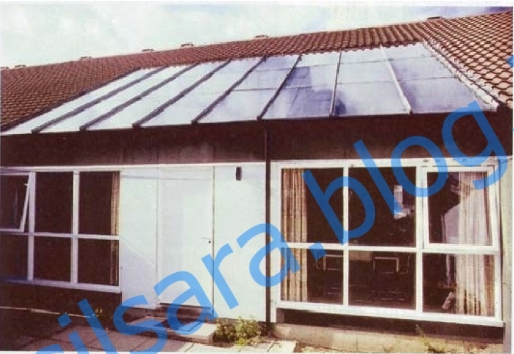

**شکل 3 خانه‌ی خورشیدی فعال تجربی در1979, Milton Keynes**

اندازه‌گیری‌ها نشان می دهد که این خانه با گرم کنندگی فعال خورشیدی نصف نیاز گرمایی دما پایین را برآورده می‌کند که بیشتر آن برای نیازمندی‌های آب گرم است و تنها بخش کمی از آن برای گرمایش هوا به کار می‌رود. در حقیقت به همین مقدار گرمایش خورشیدی بی‌کنش (غیرفعال) از راه پنجره‌ها، به دست می‌آید. اگرچه سیستم همانطور که طراحی شده بود کار کرد اما دارای موارد زیر بود:

* به منظور پاسخ به تقاضا در فصل زمستان، گردآورنده‌ها باید خیلی بزرگتر شوند و در نتیجه بیشتر انرژی تولیدی مصرف نخواهد شد، زیرا تقاضایی وجود ندارد و سرمایه و هزینه‌های انجام شده هدر خواهد رفت.
* اگر این خانه بهتر عایق می‌شد، به انرزی گرمایش هوای کمتری نیاز بود که می توانست از طریق گرمایش خورشیدی بی کنش[15] تأمین شود.

**گرمایش خورشیدی بی‌کنش:**

**ساختمان های دریافت مستقیم به عنوان کلکتورهای خورشیدی:**

مدرسه‌ی والسی یک طرح کلاسیک دریافت مستقیم نور است و دارای ویژگی‌های لازم برای گرمایش بی‌کنش خورشیدی است:

* سطح بزرگ شیشه‌ای رو به جنوب برای دریافت بیشتر نور خورشید؛
* با ظرفیت گرمایی بالا (بتن فشرده یا آجر حجیم و سنگین) این موجب انبارش و ذخیره‌ی انرژی گرمایی در طی روز و برای شب می‌شود؛
* عایق ضخیم بیرونی ساختمان برای نگهداری گرما.

پس از تکمیل ساختمان، دیگر نیازی به سامانه گرمایش سوخت فسیلی که در آن نصب شده بود، احساس نشد و کل انرژی ساختمان مرکب بود از انرژی خورشیدی، گرمای لامپ‌های روشنایی و گرمای بدن دانش آموزان.

هنر طراحی گرمایش بی کنش خورشیدی، عبارتست از درک درستی از شار انرژی در بنا و استفاده‌ی بیشتر از این انرژی. در فصل زمستان احتیاج بیشتری به استفاده از بهره‌ی انرژی خورشیدی خواهد بود، که این امر با عایق کاری خوب می تواند کاهش یابد. همچنین از انرژی خورشیدی برای تولید روشنایی کافی باید استفاده کرد، اما نه آن قدر که در تابستان موجب افزایش گرما شود.

**فناوری‌های عمومی برای گرمایش خورشیدی بی‌کنش:**

راه‌کارهای عمومی برای بهینه‌سازی استفاده از گرمایش خورشیدی بی کنش، برای ساختمان‌ها به شرح زیر وجود دارد:

* ساختمان ها باید به شکل خوبی عایق کاری شوند، تا اتلاف گرمایی کلی ساختمان کاهش پیدا کند؛
* باید دارای سامانه‌ی گرمایشی پر بازده و پاسخگو باشند؛
* باید رو به جنوب باشند (به هر طرف از جنوب شرقی تا جنوب غربی مناسب است)، پنجره ها اغلب رو به جنوب باز شوند، به ویژه برای اتاق های نشیمن اصلی و مکان‌های با استفاده کمتر مثل حمام باید در قسمت شمال باشند.
* باید از سایه‌ی سایر ساختمان‌ها در امان باشند، تا بتوانند از آفتاب اساسی زمستان استفاده کنند.
* باید وزین ساخته شده باشند، تا با (ظرفیت حرارتی بالا) در تابستان بیش از حد گرم و در زمستان سرد نشوند.

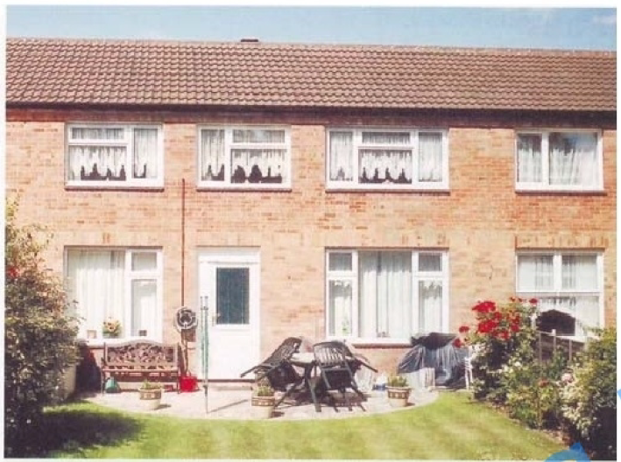

**شکل 4 خانه با انرژی خورشیدی بی‌کنش در Pennyland-نمای جنوبی با اتاق‌های نشیمن با پنجره‌های بزرگ**

**گرمخانه، گلخانه و پاسیو:** طراحی بهره‌ی مستقیم از انرژی خورشید برای ساختمان‌های جدید است نه ساختمان‌های موجود. با این وجود می توان با اضافه کردن گرمخانه یا گلخانه در ضلع جنوبی ساختمان‌‌های جدید آنها را تعدیل کرد.

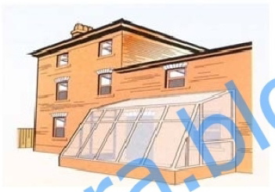

**شکل 5 گرمخانه‌ی نصب شده در Victorian House**

اما اضافه کردن گرمخانه یا گلخانه هزینه‌بر است و بنابراین فقط به دلیل صرفه جویی انرژی ساخته نمی‌شود بلکه استفاده‌های گوناگونی از قسمت‌های دیگر فضای آن می شود. البته در اینجا باید هشدار داد که گرمخانه را نیابد با وسایل سوختی دیگر گرم کنیم زیرا باعث هدررفت انرژی می‌شود.

پاسیو یا چاه نور شیشه‌ای نیز در حال رشد و توسعه است. در ساده ترین شکلش، عبارتست از سقف شیشه‌ای روی چاه نور در مرکز ساختمان‌های اداری، در نهایت می شود در کل خیابان‌های مربوط به مرکز خرید، سقف شیشه ای نصب کرد و یک فضای روشن و ملایمی را ایجاد کرد.

**دیوارهای ترومب:** گرمخانه یا گلخانه جایش را به یک فضای باریک هوایی شیشه‌ای با ذخیره گرمایی پشت آن، داده است. طراحی اصلی در سال های ۱۹۵۰ و در جنوب فرانسه اجرا شد. شاید این فناوری در هوای آفتابی‌تر بهتر کار کند، نظر به این که بدنه‌ی ساختمان از تابش آفتاب مخفی می‌ماند، بدون طراحی دقیق و نورپردازی داخلی ضعیف و بهره مستقیم خورشیدی نیز بلوکه می شود.

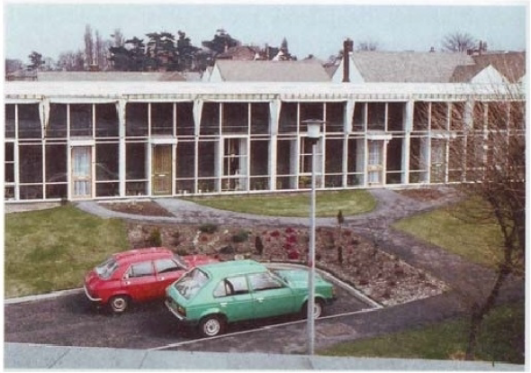

**شکل 6 دیوار ترومب ویلاهای Sebington در نزدیکی لیورپول**

**موتورهای گرمایی خورشیدی و تولید الکتریسیته**

تا به حال ما فقط کاربردهای دما پایین انرژی خورشیدی را بررسی کرده‌ایم. اگر با به کار بردن آینه‌ها پرتو خورشید را متمرکز و چگال کنیم، به دماهای بالایی می‌رسیم که قادر خواهد بود آب را به جوش آورده و بخار حاصل موتورهای بخار را اندازه‌گیری کند و کار مکانیکی حاصل می تواند به نوبه‌ی خود پمپ آب با یک ژنراتور برق را به راه اندازد.

**برج های قدرت[16]**

در سال 1980 اولین نیروگاه‌های بزرگ قدرت برق به صورت تجربی با دماهای بالا ساخته شد. برخی از آنها از نوع سامانه‌های دریافت کننده‌ی مرکزی یا "برج قدرت" بودند. یک نمونه‌ی خوب آن سامانه‌ی خورشیدی 10 مگاواتی در بارستو[17]، کالیفرنیا است. در این سیستم میدانی وسیع از آینه‌های خورپا[18] پرتو خورشید را روی بویلر نصب شده در بالای برج مرکزی، بازتاب می‌کنند.

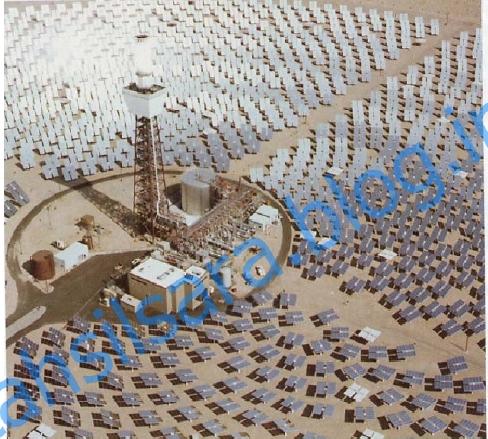

**شکل 7 سامانه‌ی دریافت کننده‌ی گرمای مرکزی-میدان خورپای (Heliostat Field)**

**سامانه‌های متمرکز کننده‌ی بشقابی[19]:**

به جای انتقال گرمای خورشیدی از کلکتور به قسمت جدای دیگری به نام موتور، یک راه جایگزین این است که خود موتور را در نقطه‌ی کانونی آینه قرار دهیم. این کار هم با موتورهای بخار کوچک و هم با استرلینگ، انجام شد.

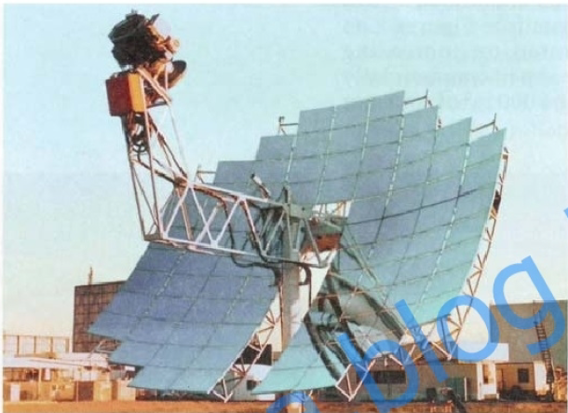

**شکل 8 موتور خورشیدی استرلینگ شرکت بوئینگ**

**استخرهای خورشیدی[20]:**

استخرهای خورشیدی یک نگاه کاملا متفاوت به روش‌های تولید الکتریسیته خورشیدی دارد. این نوع استخرها از آب نمک‌دار به عنوان نوعی کلکتور تخت (شكل ۹۷-۲) تشکیل شده‌اند. اگر آب استخر دارای گرادیان یا تغییر غلظت درستی از آب شور باشد (یعنی آب شور در زیر و آب معمولی در بالا) و آب به اندازه‌ی کافی شفاف و تمیز باشد، انرژی خورشیدی در کف استخر جذب خواهد شد. آب شور داغ نمی‌تواند بالا بیاید، زیرا سنگین تر از آب معمولی بالای استخر است در نتیجه، لایه‌ی بالایی آب مانند یک پتوی عایق عمل کرده و دمای آب شور در کف استخر به ۹۰ درجه سانتی گراد می‌رسد. این دما به اندازه‌ی کافی زیاد است که بتواند یک موتور رنکین (ORC) را به حرکت در آورد.

**دودکش‌های خورشیدی:**

دودکش خورشیدی هوای گرم ایجاد شده در یک گلخانه‌ی خیلی وسیع را به سمت بالای دودکش می‌کشد، کشش این هوا موجب چرخش توربین هوایی در پایه‌ی دودکش می‌شود که به نوبه خود ژنراتور برق را به کار می اندازد. این کار به ظاهر ساده به نظر می‌رسد، اما چیزی که زیاد ساده نیست، ابعاد ساختار است.

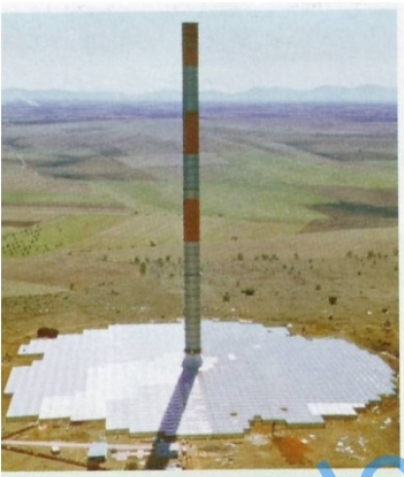

**شکل 9 دودکش خورشیدی در Manzanaves در اسپانیا**

**روشنایی و گرمایش خورشیدی بی‌کنش:**

می‌توان گفت استفاده از انرژی خورشیدی به طور مستقیم، برای گرمایش هوا و به صورت بی‌کنش بسیار اقتصادی است. در طراحی ساختمان‌ها برای لحاظ کردن روشنایی روز باید دو عامل پایستگی انرژی و گرمایش خورشیدی بی‌کنش را در نظر گرفت. در کشورهای گرم‌تر، روشنایی روز ممکن است خیلی مهم تر باشد، زیرا موجب کاهش الکتریسیته‌ی مصرفی برای روشنایی شده و می تواند در استفاده از تهویه‌ی مطبوع به کار گرفته شود.

**نتیجه گیری:**

و انرژی خورشیدی، منبعی است که آنجاست تا بهره برداری شود. تمام چیزی که لازم است، تولید سخت‌افزار مورد نیاز است. ما در گذشته از انرژی خورشیدی بی‌کنش و روشنایی استفاده کرده ایم، اما به همان صورتی که به ما اعطا شده بود، فقط مقداری دقت بیشتر لازم است تا طراحی و طرح‌ بندی‌های مناطق مسکونی و ساختمان‌ها را طوری انجام دهیم، تا بهترین استفاده از انرژی خورشیدی حاصل شود.

به همین ترتیب فناوری‌های استفاده از گرمایش خورشیدی فعال و تولید نیروی برق خورشیدی از نظر علمی و فنی عملی است و در خیلی کشورها به اثبات رسیده و بهره وری نیز دارد. آیا باید سامانه های خورشیدی در کشورهای غیر آفتابی، تشویق شود یا خیر موضوع دیگری است اما اقتصادی بودن سامانه ها، بستگی زیادی نه تنها به آب و هوای خاص آن منطقه و نیاز به انرژی آنجا دارد، بلکه بستگی به طرز تلقی و نظرات هر یک از افراد آن منطقه نیز دارد.

فصل 4: زیست انرژی

**منابع زیست انرژی:**

**1-محصولات انرژی**

دو منبع اصلی زیست انرژی (بیوانرژي) عبارتند از:

* کشت هدفدار محصولات انرژی
* پسماندها یا تولیدات ناخواسته‌ی فعالیت‌های انسان

کلمه‌ی محصول انرژی[21] در اینجا یک مفهوم عام است که شامل هر گیاهی است که برای سوخت یا تبدیل به سایر سوخت‌های بیو باشد. محصولات انرژی به دلایل زیر در سالهای اخیر مورد توجه قرار گرفته اند:

* نیاز به جایگزینی برای سوخت‌های فسیلی و کاهش کربن دی اکسید
* جست و جو برای جایگزین‌های بومی به جای نفت وارداتی
* مسئله‌ی زمین‌های بایر

ما این محصولات را در دو دسته‌بندی مطالعه می کنیم: گیاهان چوبی و غیرچوبی (سایر).

**محصولات چوبی:**

جنگل دارای جایگاه دو گانه‌ای در محیط زیست است. یک جنگل مدیریت‌شده یک منبع سوخت پایدار بوده و می‌تواند باعث کاهش گاز کربن دی اکسید شود و در نتیجه جایگزینی برای سوخت‌های فسیلی باشد. بنابراین جنگل زدایی و بریدن درختان جنگل به صورت کنترل نشده آثار زیست‌محیطی جبران ناپذیری به همراه خواهد داشت و سبب کاهش ظرفیت تولید کشورهایی که به مصرف سوخت صنایع از طریق جنگل‌ها کمک می کنند، خواهند شد.

در جنگلداری سنتی، تولید انرژی از جنگل، اتفاقی و غیر حساب شده است، در جنگلداری سنتی اصلاح شده، با وجود این که انرژی محصول اصلی نیست، اما بخشی از برنامه است. درختان کاجی با چگالی بیشتر کاشته می شوند و پس از چند سال به شدت هرس می شوند و با به کاربردن فناوری های برش چوب به ورق‌های چوبی تبدیل خواهند شد و بقیه درخت به رشد خود ادامه می دهد. نام عمومی برای این کار هرس متناوب جنگل(SRF)[22] است که عبارتست از بریدن متناوب جنگل در هر چند سال.

در روش مدرن، گیاهان به تعداد ده تا پانزده هزار در هکتار برای بریدن، کاشته می‌شوند و پس از گذشت یک سال آنها را از نزدیکی زمین می‌برند و سپس آنها دوباره به صورت تک شاخه یا چند شاخه رشد می‌کنند. آنگاه به محصول اجازه داده می‌شود تا بین ۲ تا 4 سال دیگر رشد کند و سپس آنها را در نزدیکی سطح خاک، می برند. کنده‌های بر جا مانده دوباره رشد کرده و چرخه شاید برای سی سال تکرار می شود، محصول سالانه حدود ۱۰ تن در هکتار می تواند در اروپای شمالی به دست آید. ماشین های مدرن برداشت محصول قادرند شاخه‌های بلند را در محل کوتاه کرده و برای حمل و نقل، انبار و استفاده، مناسب کنند. آبیاری کافی، کوددهی و کنترل آفات برای رشد محصولات مهم‌اند.

**محصولات کشاورزی:**

دو محصول نیشکر و ذرت که هر دو از محصولات $C4$ *هستند، محصولاتی‌اند که بیشترین کشت جهانی را برای بیوانرژی به خود اختصاص داده اند و دارای باردهی بالا برای تولید انرژی هستند. نکته‌ی جالب در اینها پتانسیل تبدیل شدن به سوخت مایع است.*

*محصولات انرژی کاملا متفاوتی برای دانه‌های روغنی آنها رشد داده می شوند که عبارتند از : آفتابگردان، روغن هسته‌ی انگور، لوبیای سویا و غیره که برای روغن موجود در هسته یا تخم آنها پرورش داده می‌شوند و می توانند به دیزل تبدیل شوند که به نام بیودیزل شناخته می شوند.*

***2-پسماندها:***

*همانطور که می‌دانیم پسماندهایی که از بیومس استفاده نشده به دست می آیند، دارای پتانسیل سوخت هستند. این موضوع برای پسماندهای شهری و صنعتی کمتر اما در مورد مواد آلی (بیولوژیکی) آشکار بوده و می‌تواند انرژی آزاد کند. در سال‌های گذشته تنها پسماندهای تجدیدپذیر بیو[23] به عنوان منبع تجدیدپذیر شناخته شده‌اند.*

*در ادامه به پسماندهایی که به طور مستقیم از بیومس به دست می‌آیند می‌پردازیم یعنی: جنگلی، کشاورزی و پروارداری حیوانی، سپس به پسماندهای خانه یا پسماندهای شهری و در نهایت به پسماندهای صنعتی می‌پردازیم.*

***پسماندهای محصول منطقه معتدل:***

*پسماندهای جهانی دو غله‌ی مهم مناطق معتدل یعنی گندم و ذرت به بیش از یک میلیارد تن در سال می رسد با انرژی* 20 $Ej$*-15. این پسماندها به عنوان خوراک حیوانات، پوشش و غیره استفاده می‌شوند اما بیش از نیمی از آنها بی‌مصرف می‌مانند. در گذشته بیشتر کاه مازاد در مزارع سوزانده می‌شد اما به دلیل مشکل آلودگی هوا سوزاندن کاه ممنوع شد. راه حل چه بود؟ معرفی سوخت بیومس گازی در مقیاس روستا که گاز را به خانه‌ها تبدیل می‌کند. در این سامانه‌ی محلی انتشارات مضر کاهش یافته و بازدهی تبدیل از احتراق مستقیم بهتر است.*

***پسماندهای محصول مناطق گرمسیری:***

*محصول انرژی پسماندهای دو محصول غذایی اصلی مناطق گرمسیری یعنی شکر و برنج در حدود $Ej$ 18 است.*

*بگس[24] که باقیمانده فیبری نیشکر است در کارخانه‌های شکر به عنوان سوخت برای بالا بردن فشار بخار و تولید الکتریسیته به کار می‌رود. در مرحله خرد کردن نیشکر اغلب مازاد و پسماند به وجود می‌آید و چون حمل و نقل بگس اقتصادی نیست، به صورت الکتریسیته در آوردن آن اقتصادی خواهد بود. افزایش فرآوری پسماندها، همراه با بهبود بازدهی تبدیل به الکتریسیته، می تواند به*GW *۵۰ ظرفیت تولید از صنایع شکر در جهان بینجامد. استفاده از بگس برای تولید اتانول نیز یک امکان دیگر را فراهم می‌کند.*

*سبوس برنج که یکی از معمول‌ترین باقیمانده‌های کشاورزی در جهان است، حدود یک پنجم وزن برنج را تشکیل می دهد. اگرچه سبوس دارای سیلیکای (خاکستر) زیادی نسبت به سایر سوخت‌های بیومس است، ساختار یکنواخت آن موجب استفاده در فناوری‌هایی مانند گازسازی[25] می شود. سامانه های تولید گاز از سبوس برنج به طور موفقیت‌آمیزی در اندونزی، چین و مالی انجام شده است.*

**پسماندهای حیوانی:**

کود حیوانی می تواند یکی از منابع اصلی گازهای کلخانه‌ای باشد. دو عامل کودهای حیوانی و کنترل شدیدتر محیط زیستی برا آلودگی بو و آب، کشاورزان را تشویق به سرمایه‌گذاری در کودهای بی هوازی به عنوان وسیله‌ای برای مدیریت پسمانداری، کرده است. با توجه به نام آن این عمل عبارت است از تجزیه‌ی مواد آلی در غیاب هوا. این فرآیند بیوگاز و همچنین مایعی برای استفاده به عنوان کود تولید می‌کند. لجن فاضلاب[26] نیز می تواند توسط فعل و انفعالات بی‌هوازی مورد بهره برداری قرار گیرد. راه دیگر استفاده از کود حیوانی، احتراق مستقیم آن برای تولید برق است.

**گاز حاصل از دفن زباله[27]:**

قسمت اعظمی از پسماند جامد شهری (MSW) از مواد بیولوژیکی است و دفن آن در عمق زمین، شرایط مناسبی را برای گوارش بی‌هوازی ایجاد می‌کند. سالها بود که می‌دانستیم دفن زباله‌ها گاز متان تولید می‌کند اما ایده‌ی استفاده از این گاز (LFG)[28] سرانجام در سال 1970 عملی شد.

گوارش در یک لند فیل، سال‌ها طول می‌کشد بر خلاف سامانه‌های تر که فقط چند هفته طول می کشد. برای تهیه‌ی چنین سایتی، پس از پر شدن حفره از زباله آن را با یک لایه نفوذ ناپذیر و بدون منفذ می‌پوشانیم و گاز حاصل توسط لوله‌های سوراخ دار که تا عمق ۲۰ متری در داخل زباله اند، جمع آوری می‌شود. در نوع بزرگتر این سامانه ها طول لوله‌ها به کیلومترها می رسد و می توانند $m^{3}$ ۱۰۰۰ در ساعت گاز را به بیرون پمپ کنند.

گاز حاصل ممکن است مستقیم برای سوزاندن در کوره‌ی آجرپزی، کوره‌ی معمولی یا بویلرها استفاده شود اما چون مصرف کننده‌ی کافی در اطراف دفن زباله‌ها موجود نیست، خروجی گاز برای تولید الکتریسیته جهت مصارف محلی یا فروش استفاده می‌شود.

**زباله های تجاری و صنعتی:**

1. Twidell & Weir, 1986
2. Sorensen, 2000
3. Hydropower
4. Combine heat and power
5. Active
6. Heat Pumps
7. Heat Exchanger Coil
8. Unglazed
9. Flat Plate Water Collectors
10. Flat Plate Air Collectors
11. Evacuated Tube Collectors
12. Line Focus Collectors
13. Point Focus Collectors
14. Sterling Engines
15. Passive Solar Heating
16. Power Towers
17. Barstow
18. *Heliostat*
19. Parabolic Dish Concentrator System
20. Solar Ponds
21. Energy Crop
22. Short rotation forestr
23. Biodegradable
24. Bagasse
25. Gasification
26. Sewage Sludge
27. Landfill gas
28. Landfill gas